

RAVA测试方案

拟 制： | 张谛
部 门： | DC系统部
日 期： | 2025.06.24

版本记录
版本号 | 创建、修改内容 | 编制人 | 编制日期 | 备注
V1.0 | 初版 | 张谛 | 2025.06.24 | 整体还剩第7章，对整个流程的验证。
V2.0 | 初版 | 张谛 | 2025.08.29 | 更新3.4和说明第7章整体流程无法进行原因

目录
1. 概述 5
1.1 背景 5
1.2 文章结构说明 5
1.3 缩写说明 5
2. RAVA介绍 6
2.1 定义 6
2.2 核心工作 6
2.3 服务对象 6
2.4 提供的服务 6
2.5 核心价值 6
2.6 RAVA架构 7
3. OS规范测试 9
3.1 介绍 9
3.2 测试任务模板 9
3.2 测试用例 10
4. 回归测试基于RVA标准的ISA测试套件 11
4.1 背景： 11
4.2 步骤 12
5. 基于openQA自动化手动测试套件 12
5.1 准备 12
5.2 步骤 13
6. 研究CTS标准测试套件体系 13
6.1 定义 13
6.2 说明 13
6.3 安装部署 14
7. 接入VF2和NanoKVM验证openEuler 15
8. 符合性测试、安全测试、性能测试的测试套件 15
8.1 符合性测试 15
8.2 安全性测试 15
8.3 性能测试 15
9. 参考资料 16

概述

1.1 背景
研究RAVA（RISC-V Automated Validation Architecture）测试方案，为之后硬件的测试和系统测试提供支持。

1.2 文章结构说明
本文将以下几个部分展开：
第2章：总体介绍了RAVA测试方案
第3章：OS规范测试包含五大类测试（内核测试、安全测试、符合性测试、性能测试、兼容性测试）的仓库及脚本模板等。
第4章：回归测试基于RVA标准的ISA测试套件，是验证硬件是否相关指令集标准。
第5章：openQA自动化是实现测试自动化的工具。
第6章：研究CTS标准测试套件体系，是确保二次发行版和openEuler的兼容性。
第7章：是通过VisionFive2和NamoKVM来验证整个流程。
第8章：符合性/安全/性能测试套件是对五大类测试的更新。
整个RAVA测试过程中包含3-6的内容，7则是对整个流程的验证，8虽是单独一章，但是内容被包含在git仓库更新后的3中。

1.3 缩写说明
RAVA：RISC-V Automated Validation Architecture，服务于硬件的测试的自动化测试系统。
ISA：Instruction Set Architecture，指令集架构。
RVIA：是RISC-V International Association，也叫RISC-V International，是管理和推广RISC-V架构的国际组织，负责ISA标准制定，管理着RISC-V的规范发布和相关认证。
RVA：RISC-V Application profile，RVIA制定的指令集扩展组合标准，用于统一硬件平台与二进制软件之间的兼容性要求。
riscv-arch-test：标准架构合规测试集，可以组合配置为对应的Profile，如RVA23；其中每个test case对应某个指令或扩展（如C，M，Zicsr，Zifencei）。

RAVA介绍

2.1 定义
服务于硬件的测试的自动化测试系统（RISC-V Automated Validation Architecture，RAVA）。

2.2 核心工作
1、为openEuler等操系统及其内核对不同RISC-V硬件的支持提供综合测试平台。
2、为RISC-V在高性能服务器方向的标准演进和落地提供验证平台。
3、为RISC-V生态提供公共开放的硬件测评基础设施与中立和权威的数据平台

2.3 服务对象
RISC-V内核开发者，RISC-V芯片厂商

2.4 提供的服务
- RVCK仓库门禁测试
2、针对内核和硬件的五大类关键测试领域的自动化测试（内核测试、安全测试、符合性测试、性能测试、兼容性测试）
3、多种RISC-V硬件+OS组合的性能测评数据的查询

2.5 核心价值
1、内核代码质量保障：确保RISC-V内核源码仓库的代码质量、降低版本迭代风险
2、全栈自动化测试能力：覆盖五大关键测试领域
3、开源共建与生态协作：开发者与厂商共建测试用例库，共享测试资源
4、性能数据透明化：提供RISC-V硬件与OS组合的可查询性能测试数据，辅助开发者选型优化，助力厂商展示产品优势。为行业提供性能对标基准，推动技术迭代

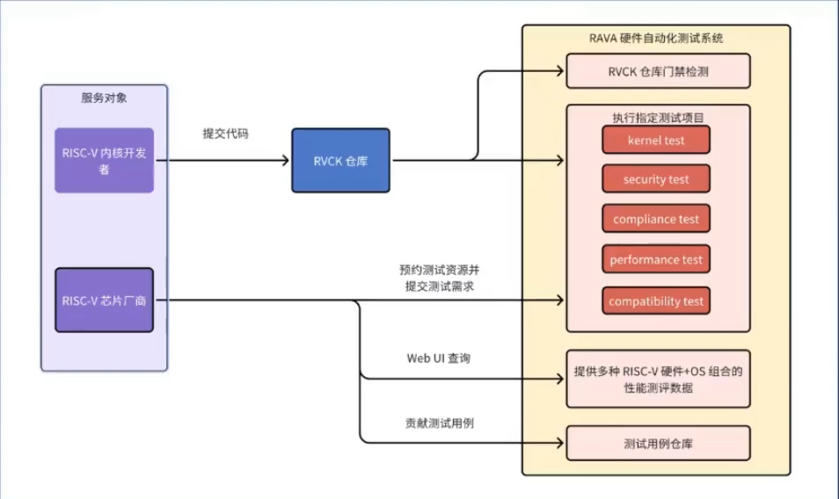

2.6 RAVA架构
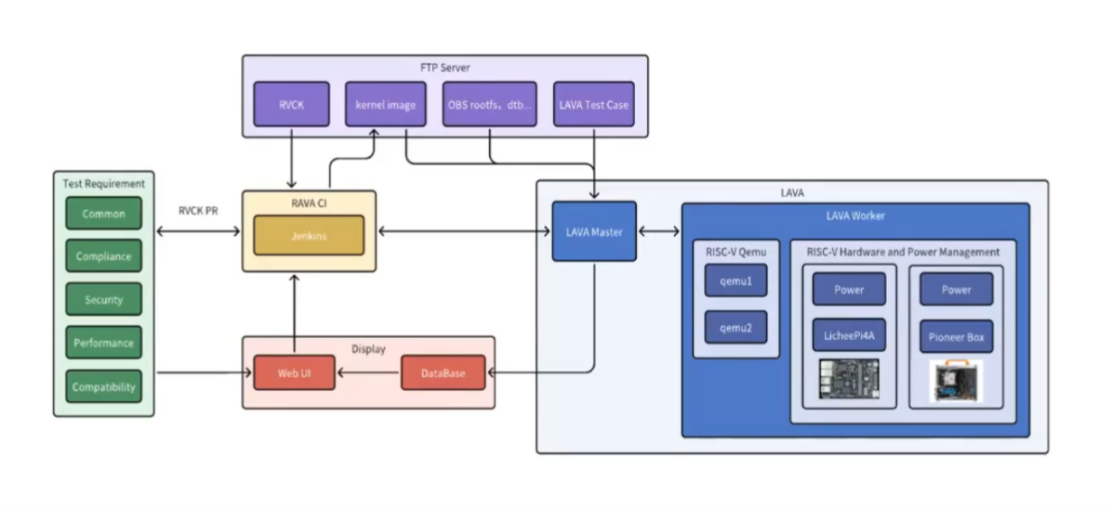
RAVA中执行测试的主题是linaro开发的一款开源自动化测试框架LAVA，LAVA由master和slave两部分组成，硬件设备通过串口与slave相连。

触发RAVA执行测试的方式有2种：

1、向RVCK仓库提交pr，CI会先构建kernel image构建成功后再调用LAVA server，选择相应的硬件，触发LAVA job，使用上一步构建好的kernel image以及启动硬件所需要的相关文件启动硬件设备，然后在硬件设备中下载并执行相应测试套，测试完成后会将测试结果返回到pr中

向RVCK仓库提交哦PR是触发方式又分为三种情况：
- 提交PR时自动触发门禁测试
- 在PR中输入/check，可以触发门禁测试
- 在PR中输入/check+参数，可以触发执行指定测试项目

2、通过网页预约测试资源，提交测试需求，CI接收到测试需求后会调用LAVA server，选择指定硬件，触发LAVA job，使用指定的kenel image和启动硬件所需要的相关文件，启动硬件设备，然后在硬件设备中下载并执行指定的测试项目，测试完成后，测试结果会被存储到数据库，后续可以通过网页查询测试结果。
通过Web UI预约测试资源，提交测试需求，到了预约时间，ci会自动触发测试任务

测试结果的查询:
- 通过向RVCK仓库提交PR以及在PR中输入/check触发的测试，测试结果会返回到PR中
- 通过Web UI提交测试需求触发的测试可以在网页中查看测试结果

性能测评数据查询：
在Web UI可以根据自定义硬件+OS+性能指标的排列组合查询到性能测评数据，并且还可以选择对这些数据进行智能分析，包括:
- 横向对比不同开发板、不同OS发行版的性能
- 纵向对比不同OS版本的性能
- 对比GCC编译与LLVM编译的发行版的性能
- 基于unixbench测试结果，制定操作系统性能评分标准，将得分划分为若干区间，并定义对应的性能等级(如优秀、良好、中等、合格、不足)，以直观反映操作系统性能水平

OS规范测试

3.1 介绍
OS规范测试包括了五大类，测试用例分为五大类，每一类下面包含有若干个测试套，每一个测试套对应一个测试项目。测试用例仓库地址：https://github.com/RVCK-Project/lavaci
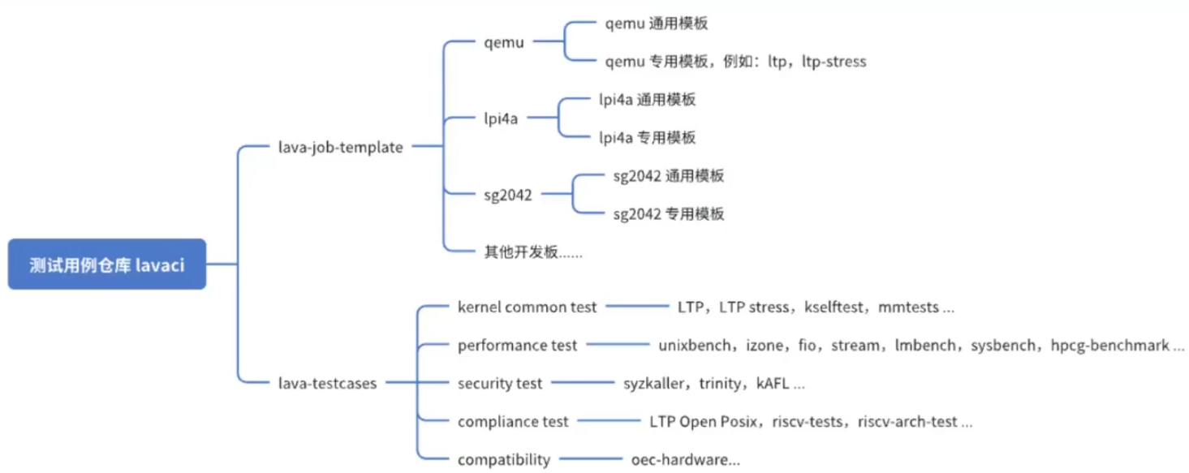
为了方便CI调用并触发测试任务，针对每种硬件设备都会有2种类型测试任务模板，一种是通用模板，用于调用测试用例时不需要传参的测试任务，另一种是专用模板，用于所调用的测试用例需要传参的测试任务。如上图中lava-job-tepplate所示。

3.2 测试任务模板
针对QEMU的测试任务模板：
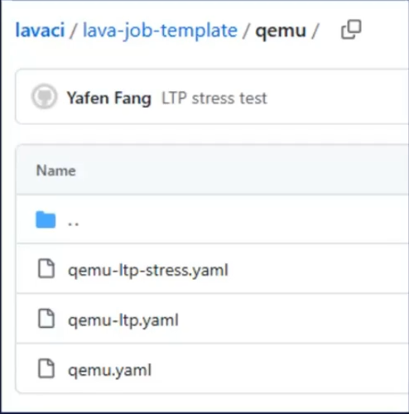
其中qemu.yaml是通用模板，qemu-ltp.yaml和qemu-ltp-stress.raml是用于ltp测试和letp-stress测试的模板。

3.2 测试用例
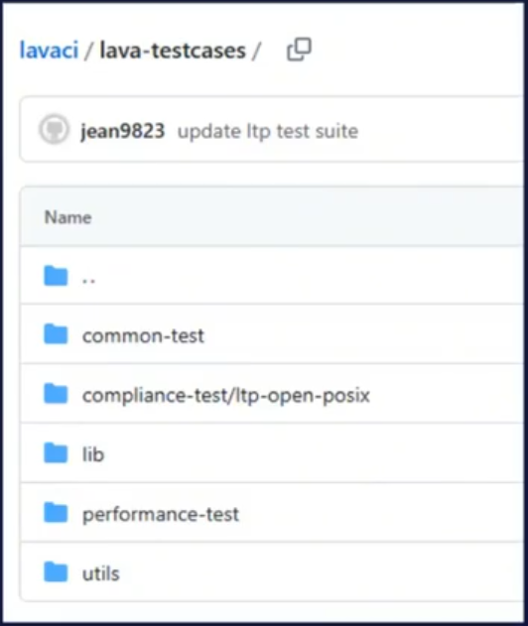
其中common-test、compliance-test、performance-test是三大类测试的测试套，lib目录下是这些测试套用到的功能函数，uiles是对测试结果进行处理的功能函数。

测试套和测试用例结构：
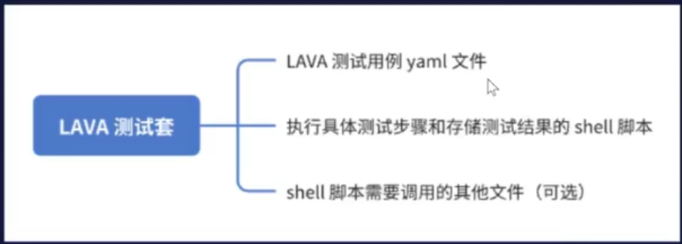

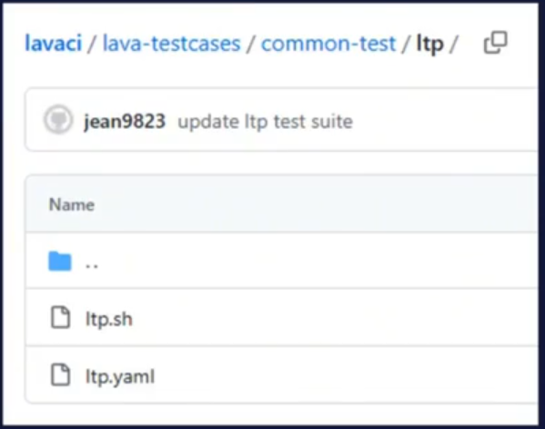
ltp测试套的内容:ltp.yaml是测试用例，ltp.sh执行具体步骤的shell脚本。

3.4 步骤
当前进度：结合丁恒的文档跑通了QEMU的LAVA测试部分，对于VisionFive2怎么把git上的测试用例和脚本集成到LAVA中没有时间研究。

回归测试基于RVA标准的ISA测试套件

4.1 背景：
RISC-V是一个高度模块化、可扩展的指令集架构，允许用户添加自定义扩展。对于一些深度嵌入式或高端定制场景，处理器的指令集可以根据实际需求裁剪，优化性能、效率、成本，软件也会专门针对这些定制硬件进行移植和开发。
但在更广泛的市场中，大量软件是以二进制形式（如rpm、deb等安装包）发布并交付给终端用户。如果没有统一的规范，不同厂商的处理器由于支持的指令集扩展不同，导致这些二进制软件无法在所有RISC-V设备上兼容运行。（A厂商编译某个软件包时，使用了Zba（地址生成扩展），然后拿到另一个不支持改指令集扩展的RISC-V设备运行，就会出现兼容性断裂，导致运行失败）
RVIA（RISC-V International Architecture Task Group）不能强制规定RISC-V二进制软件生态应使用哪些ISA特性，因为每个生态通常会根据其目标市场部署设备中实际的最低公共特性集进行选择。
为了解决这个问题，并促进RISC-V在主流市场的兼容性和竞争力，RVA profiles被制定出来。RVA profiles并不强制所有生态必须使用某套ISA特性，但通过定义每一代profile的“必须支持的指令集”，来对处理器厂商形成统一规范（RVIA也规定，如果某厂商选择声明支持某项标准扩展，那其处理器实现就必须严格遵循该扩展的规范），使得软件开发者可以有稳定可靠的ISA特性作为基础来发布兼容的二进制软件。

RVA Profile：RVIA制定的指令集扩展组合标准，用于统一硬件平台与二进制软件之间的兼容性要求。
RVA23（RISC-V Application profile 2023）是由RISC-V国际组织于2023年发布的一组用于RISC-V 64位应用处理器（Application Processors）的标准化配置文件。

4.2 步骤
- 从RVIA下载testsuite（如riscv-arch-test），选择或配置为对应的Profile，如RVA23。
- 用Spike跑这些测试程序，保存每个测试点的输出结果（黄金标准参考）；
- 将你的硬件RTL（或FPGA原型）加载相同程序进行仿真，采集寄存器、内存、异常行为等执行结果；
- 对比行为结果（寄存器值、内存、异常等）；
- 若一致，说明实现基本符合指令集标准；
- 如果更进一步，用SAIL做语义级验证（可选但更严谨）。

Note:
每test case要通过RISC-V工具链（如riscv64-unknown-elf-gcc）编译生成可执行文件，
Spike需要的是ELF格式。
只有实际硬件（RISC-V板子，无硬件RTL或FPGA原型）的话，RISC-V板子可能是需要bin/hex格式（在U-Boot下接收bin文件）。
riscv-arch-test细节参考具体参阅riscv-arch-test相关文档。
C:\Users\Cheun\Desktop\LEAPFIVE\项目\HPC\riscv-arch-test相关文档

基于openQA自动化手动测试套件

5.1 准备
1、用脚本做好的qcow2镜像及bios固件。
2、测试用例。
3、部署好的openQA(192.168.1.115)
4、启动脚本：
在/root下的launch_oe_test.sh

5.2 步骤
1、镜像放到/var/lib/openqa/share/factory/hdd/目录下。
2、bios固件可以放到/var/lib/openqa/share/factory/other/目录下。
3、测试用例放到/var/lib/openqa/tests/目录下，目录名可以自定义。
4、修改脚本中的参数：
（1）DISTRI(distri)、VERSION(version)、FLAVOR(flavor)、ARCH(arch)要和scenario-definitions.yaml中配置保持一致。
（2）SCENARIO_DEFINITIONS_YAML和CASEDIR路径中的目录名，需替换为自定义的目录名。
（3）HDD_1和BIOS的名称改成实际名称。
launch_oe_test.sh内容：
#!/bin/bash
openqa-cli schedule --monitor \
--param-file SCENARIO_DEFINITIONS_YAML=/var/lib/openqa/tests/oe-test/scenario-definitions.yaml \
DISTRI=openeuler VERSION=0 FLAVOR=dev ARCH=riscv64 \
TEST=legacy_boot _GROUP_ID=0 BUILD=test \
CASEDIR=/var/lib/openqa/tests/oe-test \
NEEDLES_DIR=%%CASEDIR%%/needles \
HDD_1=openEuler-24.03-V1-xfce-qemu-testing-uefi.qcow2 \
BIOS=/var/lib/openqa/factory/other/fw_payload_oe_uboot_2403_penglai.bin
5、执行脚本：
cd ~
./launch_oe_test.sh

研究CTS标准测试套件体系

6.1 定义

openEuler on RISC-V 基于服务器方向的 25-26 年版本演进计划-王经纬_哔哩哔哩_bilibili
4:30
CTS（Compatibility Test Suite）标准测试套件体系，是一套用于验证某个系统或设备是否符合某个标准规范的测试工具集和流程体系。常见于操作系统、平台、硬件兼容性验证中。

在openEuler中，则是采用oecp实现相同的功能。OECP是openEuler提供的“官方兼容性测试工具”，可以帮助判断二次发行版是否真正兼容openEuler，通过对ISO镜像、软件包、接口、架构特性等多维度的全面比对，确保系统继承了openEuler的核心特性与生态一致性。

6.2 说明
OECP工具聚焦openEuler内核和基础包，保障二次发行版生态核心特性不丢失，关键配置不更改结合社区选包策略及软件包等级策略，检查L1、L2软件包版本、打包方式、接口一致性，KABI白名单，架构特性(如鲲鹏/X86特性)使能，性能优化配置，牵引实现扩展仓库openEuler系共享、共用，主流行业应用在openEuler系不同的OSV生态复用度90%。
1、检测2个ISO（基于RPM）的软件包，软件包内文件，库文件接口（C/C++）,内核KABI的变化差异。
2、检测同一个软件（rpm包）在不同版本下的变化以及差异。
L1、L2软件包：
L1（Level 1）是核心包，是构成操作系统运行和基本生态的关键组成部分。不能缺失或随意修改，必须严格与openEuler保持兼容。
L2（Level 2）非核心增强包，提供扩展功能、开发工具或行业软件支持等，兼容性要求相对宽松，可以自定义但不能破坏系统整体一致性。

6.3 安装部署
要求openEuler版本>=20.03-SP2，并启用everything仓库

#安装abidiff所需工具libabigail
dnf install -y libabigail
#安装createrepo工具
dnf install -y createrepo
#安装binutils（包含nm,objdump等工具）
dnf install -y binutils
#安装japi-compliance-checker
git clone https://github.com/lvc/japi-compliance-checker
cd japi-compliance-checker
sudo make install prefix=/usr
cd ..
#安装japi依赖：Java开发工具
dnf install -y java-11-openjdk-devel
#安装pip和python3（如未安装）
dnf install -y python3 python3-pip
#安装OECP工具
git clone https://gitee.com/openeuler/oecp.git
cd oecp
pip3 install -r requirement

6.4测试步骤
python3 cli.py [-h] [-n PARALLEL] [-w WORK_DIR] [-p PLAN_PATH] [-c CATEGORY_PATH] [--platform PLATFORM_TEST_PATH] [-f OUTPUT_FORMAT] [-o OUTPUT_FILE] [-d DEBUGINFO] file1 file2

其中python3 cli.py 是固定的，[]部分是参数，file1 file2为对比的两个对象路径，以file1为基准。

Tips:
1、如果出现提示loop设备错误：
额外创建7个设备节点（/dev/loop1 到 /dev/loop7）
for i in $(seq 1 7); do
sudo mknod -m 660 /dev/loop$i b 7 $i
done
查看创建
ls -l /dev/loop*
2、参考链接为：
https://gitee.com/openeuler/oecp#2-oecp%E4%B8%8B%E8%BD%BD%E5%AE%89%E8%A3%85%E4%B8%8E%E9%83%A8%E7%BD%B2

接入VF2和NanoKVM验证openEuler
20250829，RAVA测试方案中关于用KVM接开发板控制开关机，现行资源（VF2，NB2，Muse Pi Pro）均无相应的针脚，反馈部门经理后告知先停滞。

符合性测试、安全测试、性能测试的测试套件
此三个测试也是包含在OS规范测试里面，结构和其他两个测试类似。git仓库已更新相关内容。

8.1 符合性测试
lavaci/lava-testcases/compliance-test/ltp-open-posix at main · RVCK-Project/lavaci

8.2 安全性测试
lavaci/lava-testcases/security-test at main · RVCK-Project/lavaci

8.3 性能测试
lavaci/lava-testcases/performance-test at main · RVCK-Project/lavaci

参考资料
https://www.bilibili.com/video/BV1nUGyzrEXp/?spm_id_from=333.337.search-card.all.click&vd_source=9f041185e6ba4744b71ebadad6fa8604
https://gitee.com/openeuler/oecp
https://docs.lavasoftware.org/lava/installing_on_debian.html#debian-installation
https://github.com/RVCK-Project/lavaci/tree/main

